


第１７３号





発行所:青梅天使園 〒198-0023東京都青梅市今井1-2609-1 TEL0428-32-2250 FAX0428-32-2264 ｢ほほえみ｣編集部

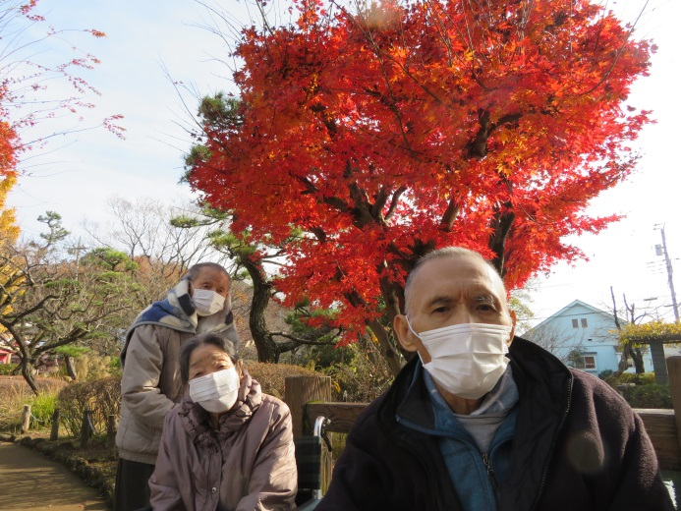
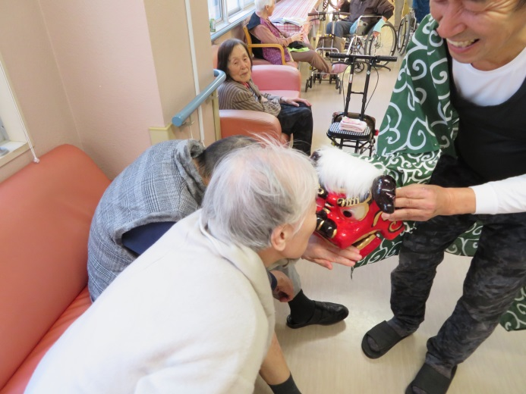

新年挨拶
園長 藤本稔巳

新年明けましておめでとうございます。令和最初の新年を迎え皆様方にはますますご健勝のこととお喜び申し上げます。
昨年は、ご家族の皆様をはじめ、多くの方々からのご支援とご協力をいただき、誠にありがとうございました。
昨年の台風十九号は日本各地に強い風と豪雨をもたらし、当園も雨漏り等の被害がありました。
施設の老朽化等難問が山積みしておりますが、地道に、ひとつずつ、目の前のできることから取り組んで参りたいと存じます。
職員一同一層の努力を重ねて参りますので、本年も変わらぬご指導とご支援を賜りますよう、心からお願いするとともに、利用者の皆様、ご家族の皆様にとりまして、健康で、豊で、楽しい年となりますように祈念して、年頭の挨拶とさせていただきます。

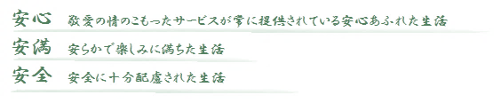


－①－



面会時のお願い
①面会に来られた際、食べ物をお持ち頂いている方がいらっしゃいますが、
面会時に召し上がれる量でお持ち下さい。
②お菓子などを預ける際は職員に必ず渡して下さい。
（ご本人に直接お渡ししないで下さい。職員の知らないところで召し上がり、
喉に詰まらせる等、重大な事故になる可能性がある為）
③お菓子をお持ちになる時には、大量にお持ち頂くのはご遠慮願います。
（保管する場所に限りがある為）
④衛生管理上、生ものについては、お持ち頂く事は出来ません。

以上の内容について皆様のご理解、ご協力をお願い致します。
ご不明な事がありましたら、青梅天使園までご連絡頂ければお答えします。





編集後記
①書道クラブ：毎月第１、３日曜日
②カラオケクラブ：毎月第２日曜日
③生花園芸クラブ：奇数月の第４日曜日
④ホーム喫茶：毎月第３水曜日。準備･見守り･片付けのお手伝い
⑤施設内外の清掃のお手伝い：毎日9時30分～16時30分
⑥シーツ交換のお手伝い：毎週水、木曜日9時30分～16時30分
⑦利用者の方とお話相手：ﾚｸﾘｴｰｼｮﾝ等､毎日9時30分～16時30分
①②③④は14時30分から約1時間程度､⑤⑥⑦の時間については、
ご相談にて対応いたします。
お問い合わせ 特別養護老人ホーム青梅天使園
住所：東京都青梅市今井1-2609-1 電話：0428-32-2250
担当：渡邉・髙橋
年号が令和に替わり、初めての年始を迎えました。昨年は元号の変更、天災、消費増税と色々大変な年でありましたが、スポーツ界ではラグビー日本代表、野球等、多くの選手の活躍があり、日本中に感動を与えてくれました。また、新しく天皇が即位され嬉しいニュースもありました。青梅天使園では引き続きご利用者様が生活を送っている風景など皆様にご覧頂けるように新聞を作成させて頂きます。
青梅天使園 広報委員会

－④－



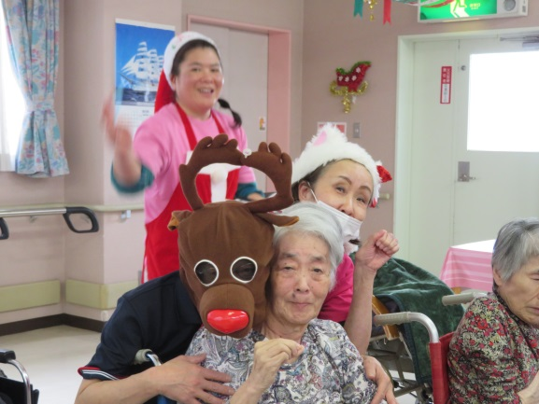
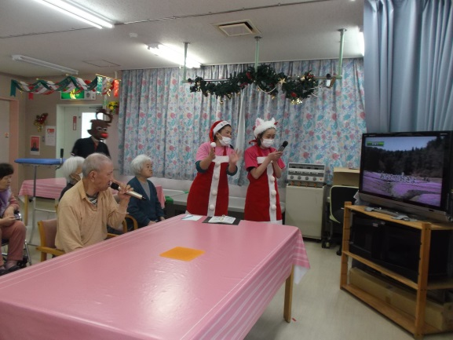

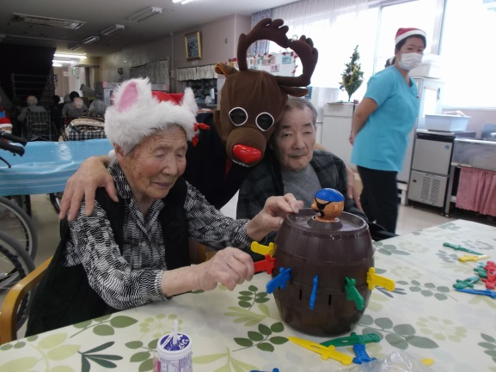
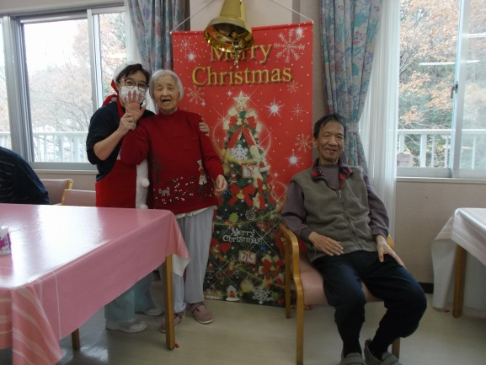

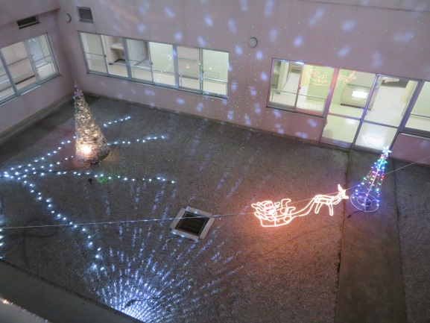
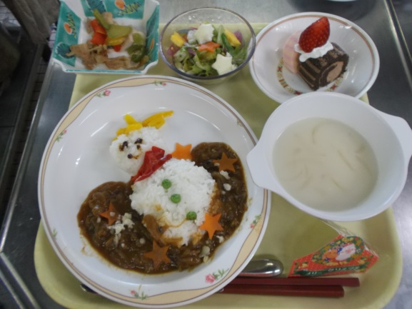

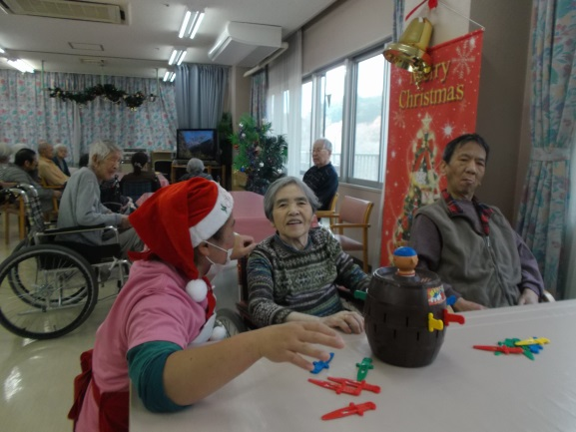
クリスマス会
今年は十二月十八日、本来のクリスマスより一週間早く行いました。ＤＶＤ鑑賞やカラオケ、ゲームをして楽しんで頂きました。昼食はクリスマスにちなんだメニューを提供し、クリスマスプレゼントをお渡しさせて頂きました。
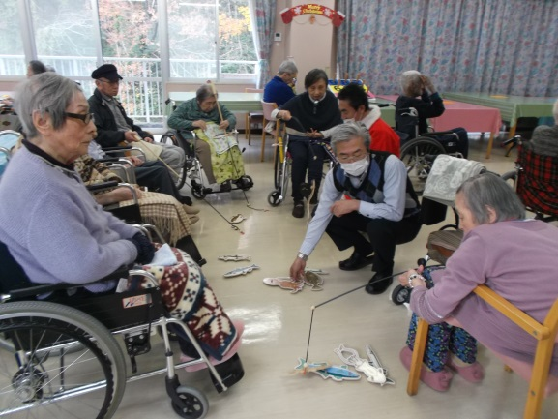

－②－

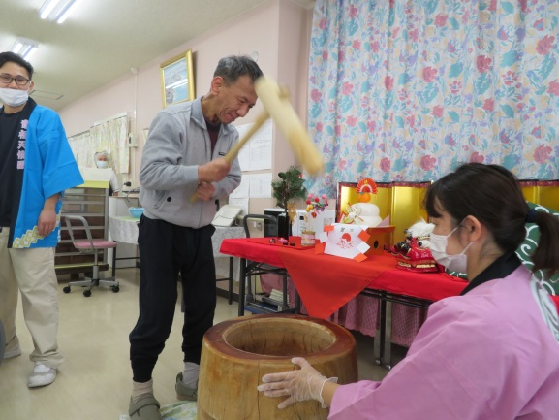
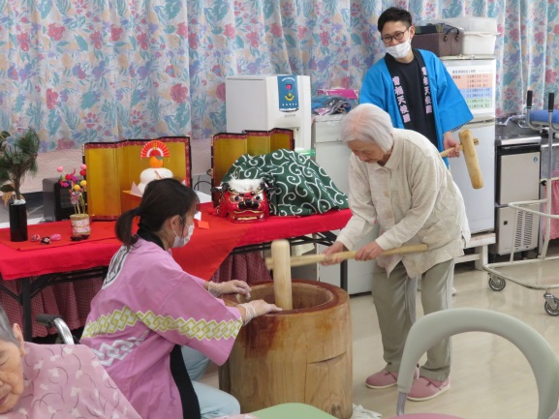

餅つき大会
年末に餅つきを行いました。
希望された利用者の方に餅をついてもらい、皆さんで「よいしょ～」と声を掛け楽しんで頂きました。

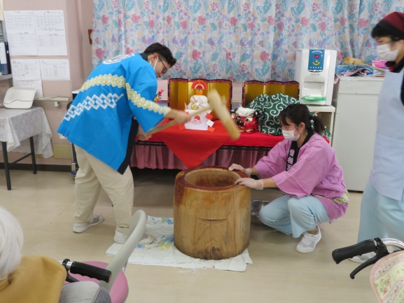
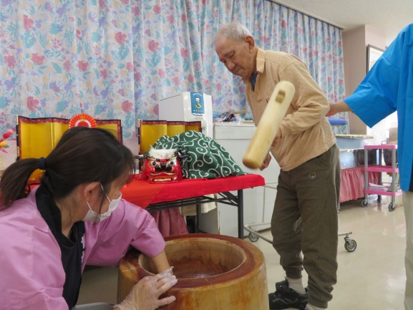


月間行事

２月
節分会
外注食事会
ｸﾞﾙｰﾌﾟﾊｲｸ
個別外出
映画鑑賞会


３月
ひな祭り
家族食事会
園内販売
外注食事会
ｸﾞﾙｰﾌﾟﾊｲｸ
個別外出
ｼｮｯﾋﾟﾝｸﾞﾃﾞｰ
１月
初詣
獅子舞
外注食事会
ｸﾞﾙｰﾌﾟﾊｲｸ
個別外出




－③－

